**Q1. At the beginning of your code, set the random seed as your student ID**

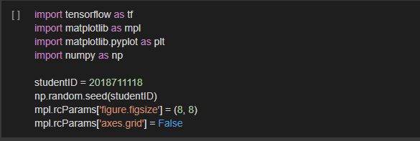

**Q2. Use your own face image to run the experiment.**

Explain what your face image is classified as and report the class confidence. Generate the output as show on the right.

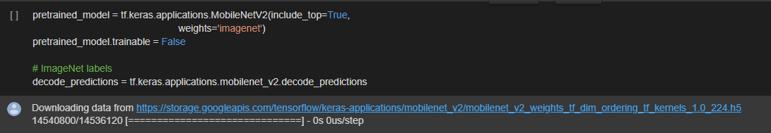

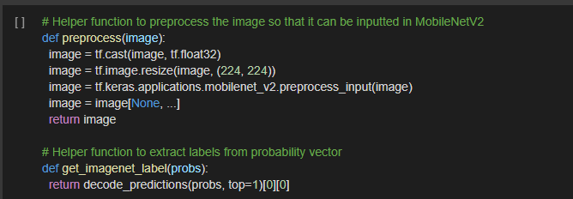

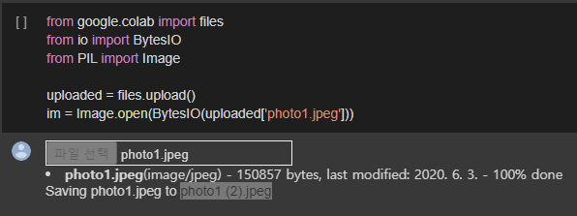

Insert the input image.

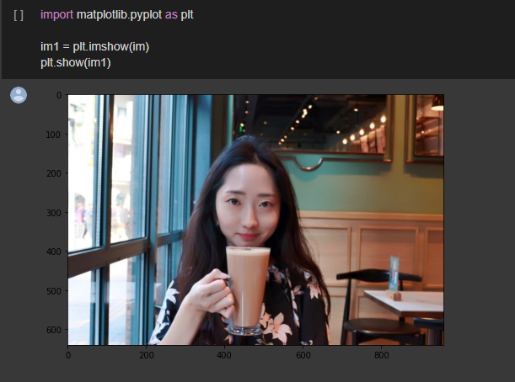

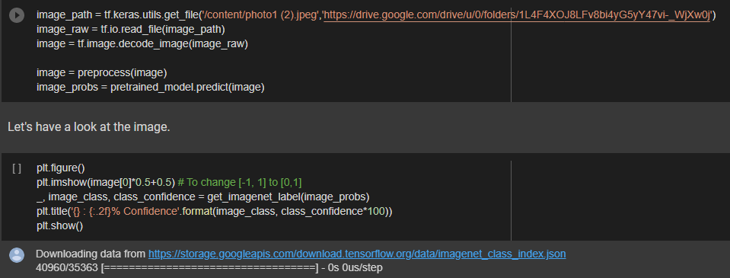

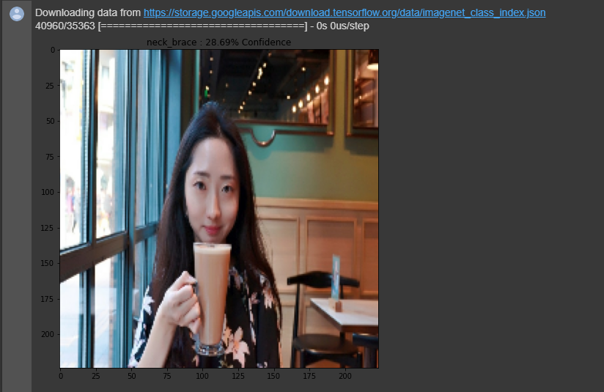

**Q3. Generate the noise image from FGSM like the one shown below. What is the cross entropy loss from FGSM?**

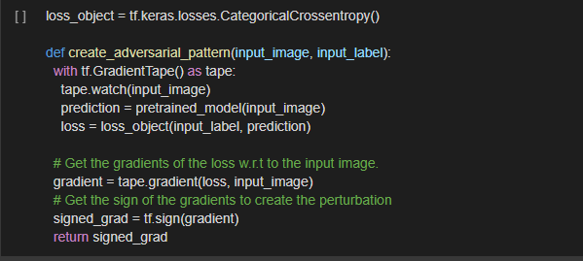

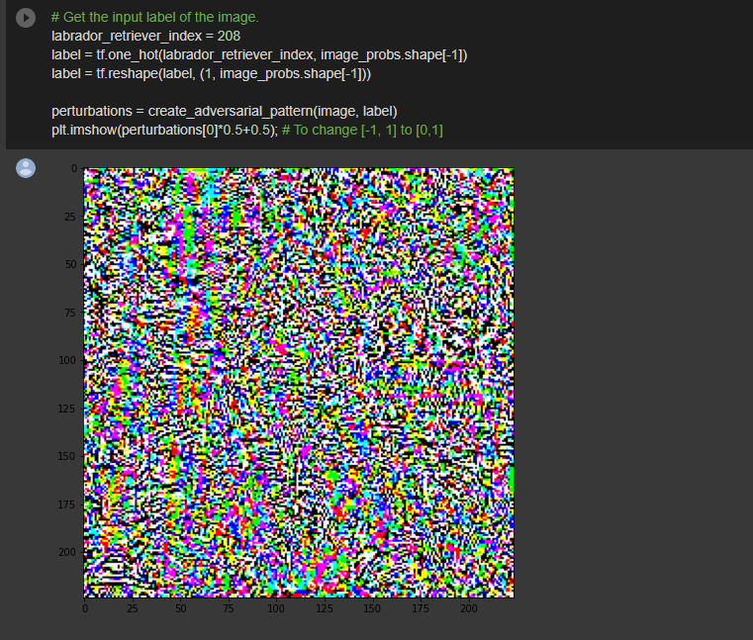

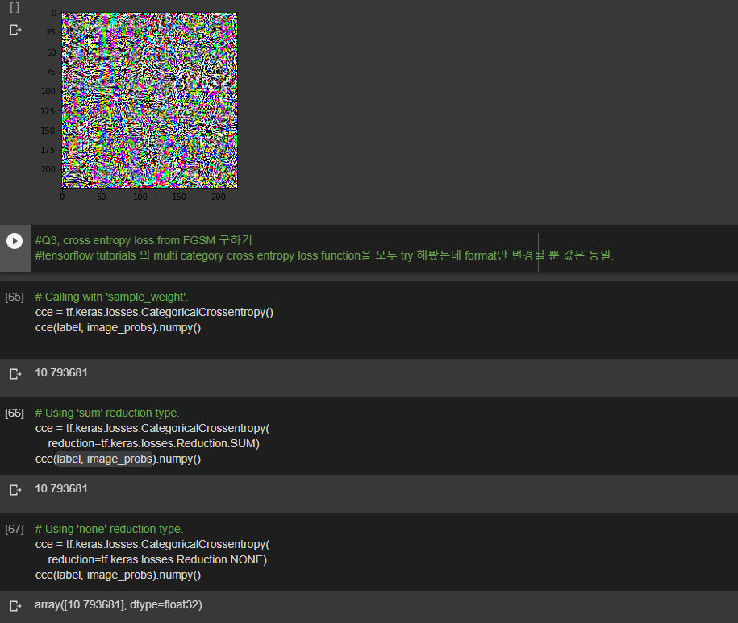

* What is Cross-Entropy Loss from FGSM?

Follow the above code in colab, a compute from cce functione(categorical cross entropy) = **10.793681**

FGSM에서의 cross entropy loss에 대한 설명이 intuitive해서 같이 제출합니다.

In physical conflict, attackers seem to have the advantage. It is much easier to build a nuclear bomb than to build a city that is able to withstand a nuclear explosion. The second law of thermodynamics seems to imply that, if defending requires maintaining entropy below some threshold, then the defender must eventually lose as entropy increases over time, even if there is no explicit adversary intentionally causing this increase in entropy. [from clever hans blog]

**Q4. Generate all the adversarial images with epsilon ={0,0.02,0.2,0.4,0.8,0.9,1.0}.**

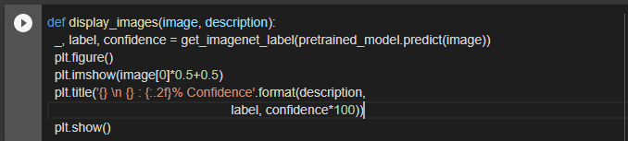

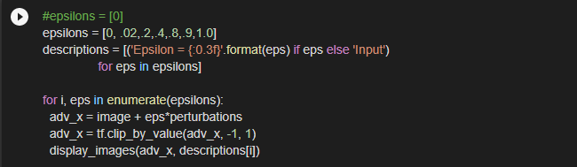

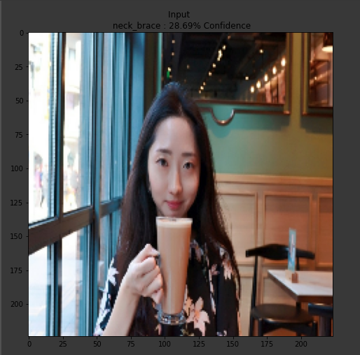

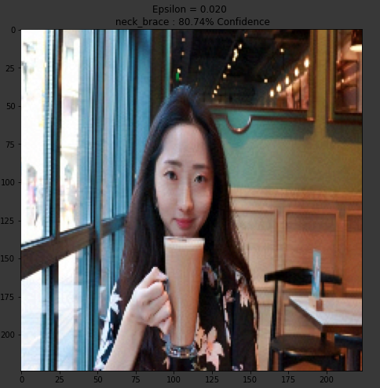

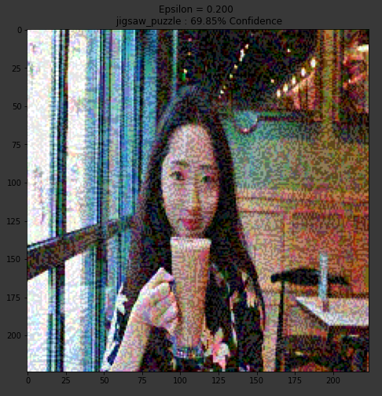

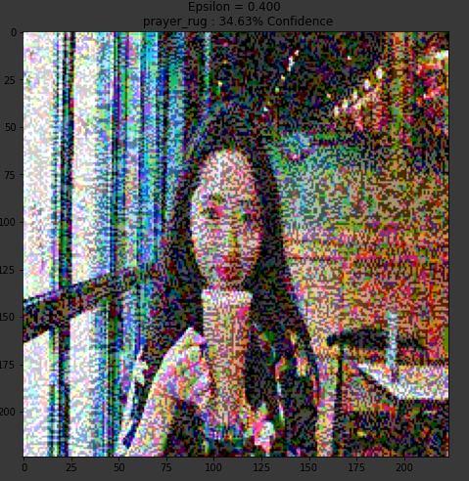

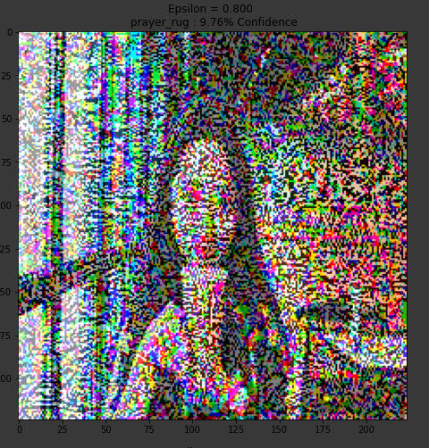

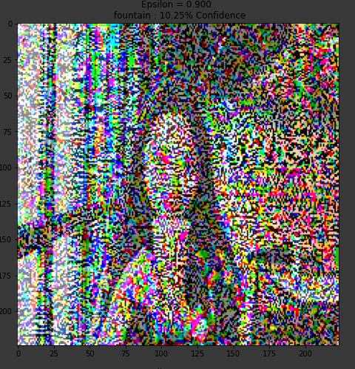

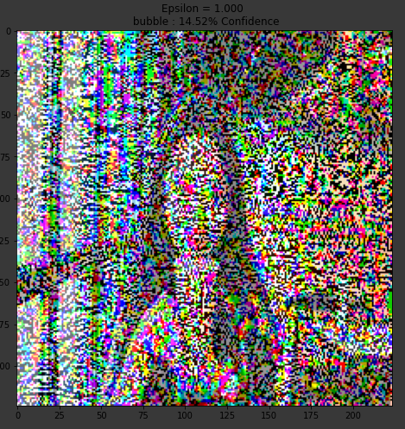

**Q5. Create and fill in the following table with the results from Q4.**

|  |  |  |
| --- | --- | --- |
| Epsilon | Classification Results | Confidence |
| 0 | Neck_brace | 28.69% |
| 0.02 | Neck_brace | 80.74% |
| 0.2 | Jigsaw_puzzle | 69.85% |
| 0.4 | Prayer_rug | 34.63% |
| 0.8 | Prayer_rug | 9.76% |
| 0.9 | Fountain | 10.25% |
| 1.0 | Bubble | 14.52% |

**Q6. Explain and analyze your results from Q5.**

인풋데이터에 대한 이미지는 neck_brace로 분류되엇고 신뢰도는 28.69%이다.

노이즈값 엡실론을 max norm으로부터 계산한 미니멈값으로 차근 차근 높여가본다. E =0.02일때는 adversarial attack을 통한 cost function값을 높여 구분 신뢰도를 매우 높였음을 확인할 수 있다.

동일하게 neck_brace로 분류한다. E=0.2일때는 약간의 신뢰도 레벨이 떨어지면서 인풋이미지와 다른 값으로 구분하기 시작한다. 이후 confidence level은 점점 떨어지고 classification도 처음 인풋데이터와 다른값으로 나오게된다. FGSM에서는 e의 값이 높아질수록 결국 decision boundary를 그을 수있지 못하게 되기때문에 신뢰도가 하락하고 classification에서도 인풋데이터와 다른값으로 오분류 되게 된다고 볼 수 있다.

**Choose another face image of your own.**

**Q7. Generate all the adversarial images with epsilon = {0,0.02,0.2,0.4,0.8,0.9,1.0}**

* Overall codes same as above, but load another picture parts are subtle differences.

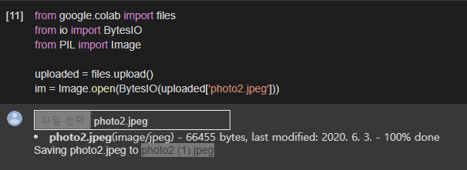

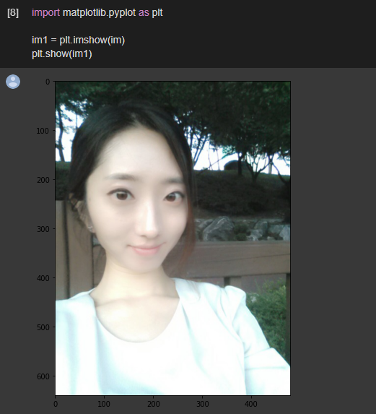

Another image loaded,

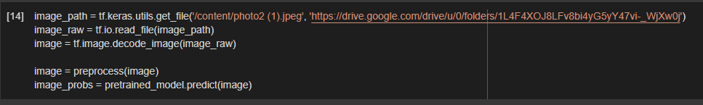

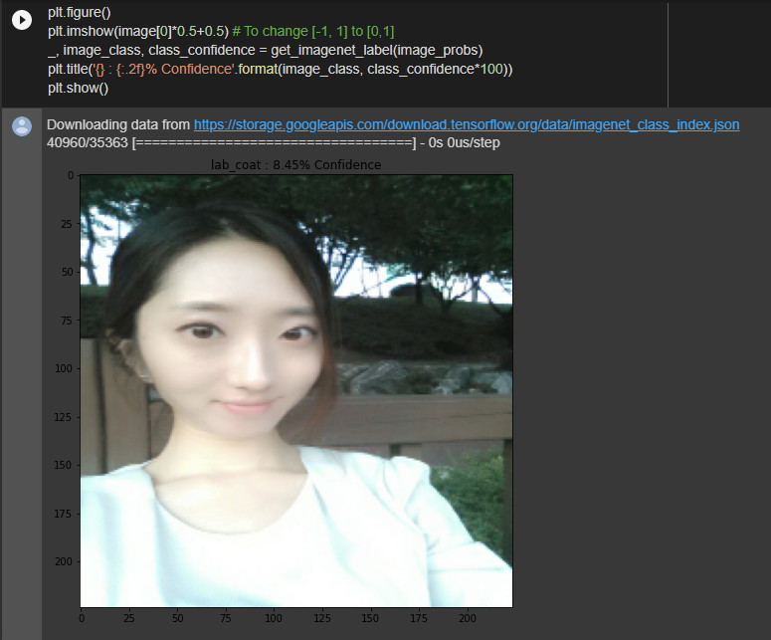

(for the details included in .ipynb file)

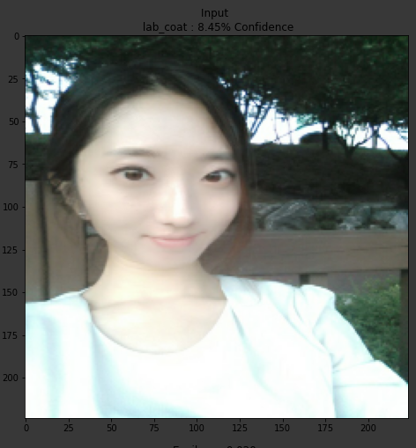

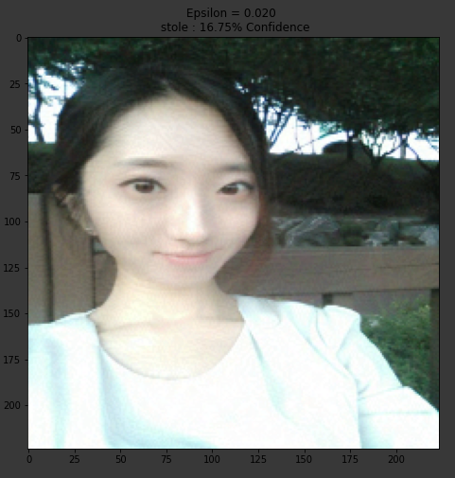

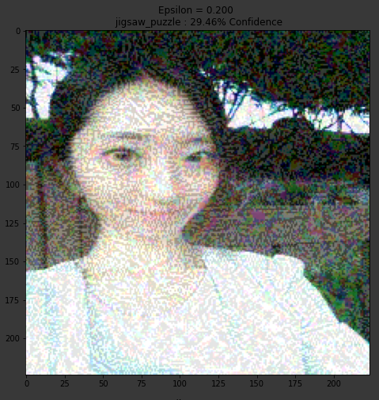

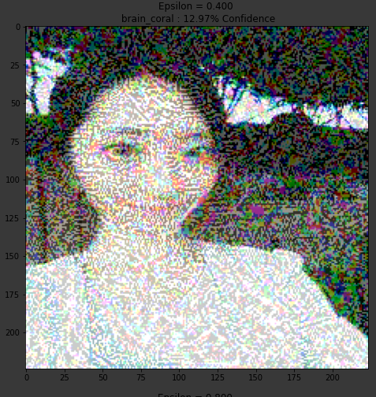

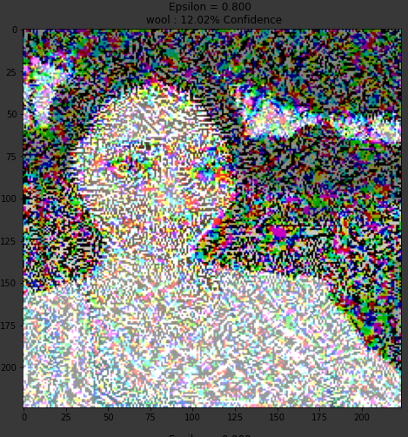

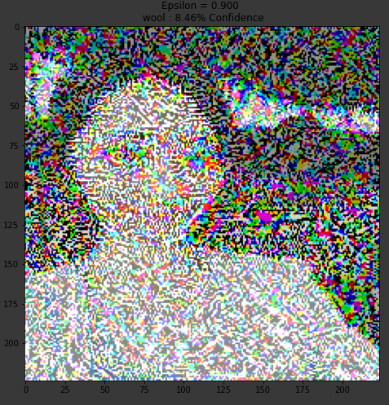

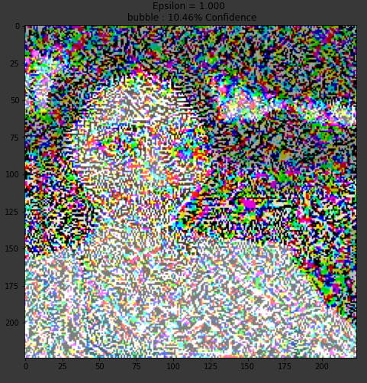

**Q8. Create and fill in the following table with the results from Q7.**

|  |  |  |
| --- | --- | --- |
| Epsilon | Classification Results | Confidence |
| 0 | Lab_coat | 8.45% |
| 0.02 | Stole | 16.75% |
| 0.2 | Jigsaw_puzzle | 29.46% |
| 0.4 | Brain_coral | 12.94% |
| 0.8 | Wool | 12.02% |
| 0.9 | Wool | 8.46% |
| 1.0 | Bubble | 10.46% |

**Q9. Explain and analyze your results from Q8.**

인풋데이터에 대한 이미지는 lab_coat로 분류되엇고 신뢰도는 8.45%이다.

노이즈값 엡실론을 max norm으로부터 계산한 미니멈값으로 차근 차근 높여가본다. E =0.02일때는 adversarial attack을 통한 cost function값을 높여 구분 신뢰도를 높였음을 확인할 수 있다. 첫 이미지와는 다르게 e = 0.2의 adversarial attack에 대한 신뢰도가 max로 상승함을 확인할 수 있다.

다만 인풋데이터와 다른 값으로 클래시피케이션 값을 뱉어낸다. E이후 confidence level은 점점 떨어지고 classification도 처음 인풋데이터와 다른값으로 나오게된다. FGSM에서는 e의 값이 높아질수록 결국 decision boundary를 그을 수 있지 못하게 되기 때문에 신뢰도가 하락하고 classification에서도 인풋데이터와 다른값으로 분류 되게 된다고 볼 수 있다.

**Choose image of your favorite celevrity.**

**Q10. Generate all the adversarial images with epsilon = {0,0.02,0.2,0.4,0.8,0.9,1.0}.**

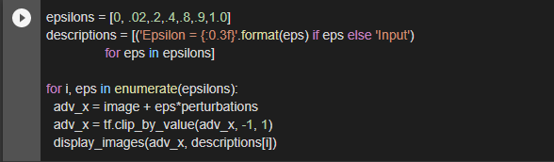

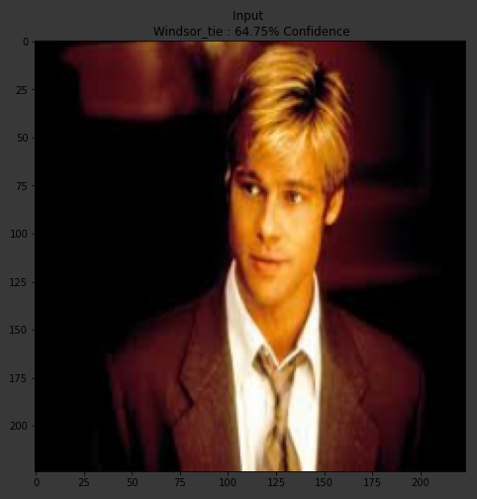

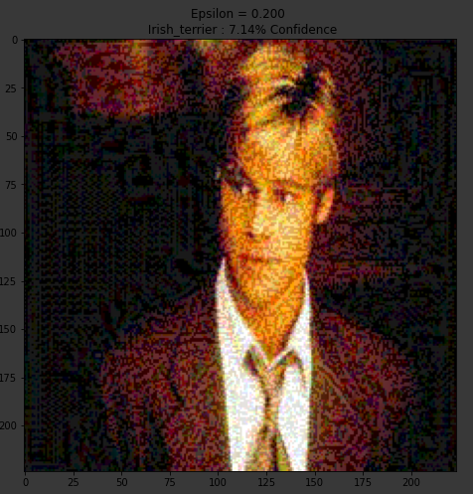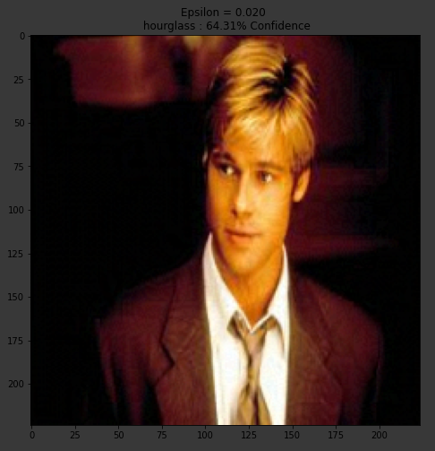

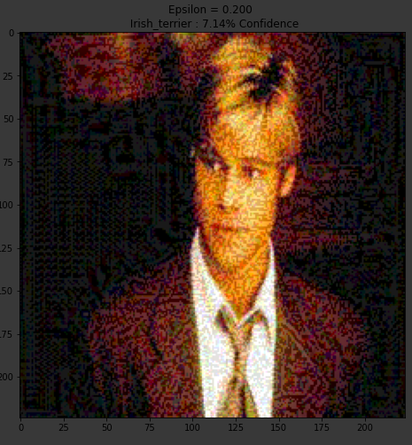

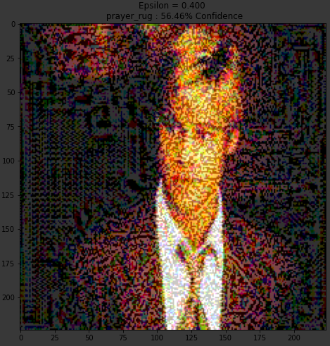

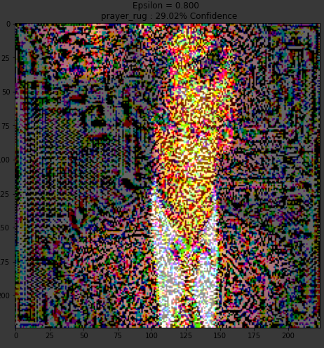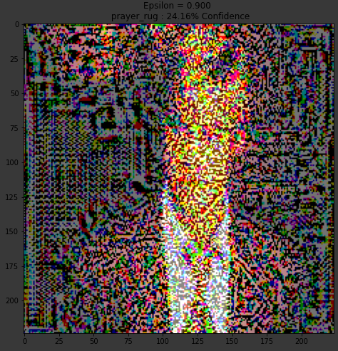

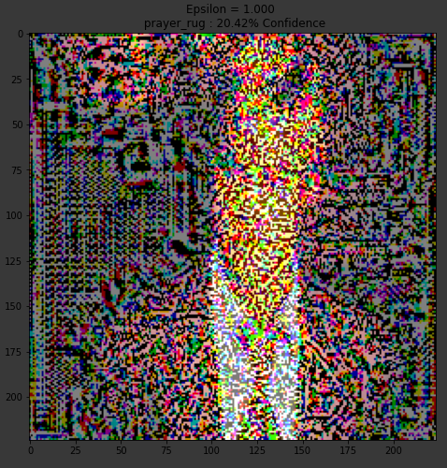

**Q11. Create and fill in the following table with the results from Q10.**

|  |  |  |
| --- | --- | --- |
| Epsilon | Classification Results | Confidence |
| 0 | Winsor_tie | 64.75% |
| 0.02 | Hourglass | 64.31% |
| 0.2 | Irish_terrier | 7.14% |
| 0.4 | Prayer_rug | 56.46% |
| 0.8 | Prayer_rug | 29.02% |
| 0.9 | Prayer_rug | 24.16% |
| 1.0 | Prayer_rug | 20.42% |

**Q12. Explain and analyze your results from Q11.**

인풋데이터에 대한 이미지는 Winsor_tie로 분류되엇고 신뢰도는 64.75%이다.

노이즈값 엡실론을 max norm으로부터 추출한 미니멈값으로 차근 차근 높여가본다.

앞의 결과와는 다르게 노이즈값을 추가하여 cost function의 값을 높여도 최초 인풋데이터 대비 신뢰구간이 늘어나지는 않았다. 다만 e= 0.02의 신뢰구간이 초기 인풋데이터와 가장 유사하나 인풋데이터와는 다른 classifiaction 결과값을 뱉어낸다. 나의 예상으로는 이미지의 민감도가 크거나 기본 화질의 노이즈가 있는경우 adversarial attack의 노이즈가 추가되었을때 기계가 완전히 다른이미지로 추정하게되는 원인이 있지않을까 생각한다.

이후 classification은 앞선 데이터와 동일하게 e의 값이 높아질수록 결국 decision boundary를 그을 수있지 못하게 되기때문에 신뢰도가 하락하고 classification에서도 인풋데이터와 다른값으로 오분류 되게 된다고 볼 수 있다.

**Choose an image of your favorite animal.**

**Q13. Generate all the adversarial images with epsilon = {0,0.02,0.2,0.4,0.8,0.9,1.0}.**

Uploaded my favorite animal called ‘capybara’

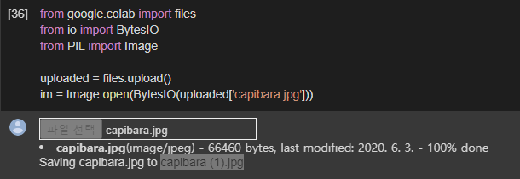

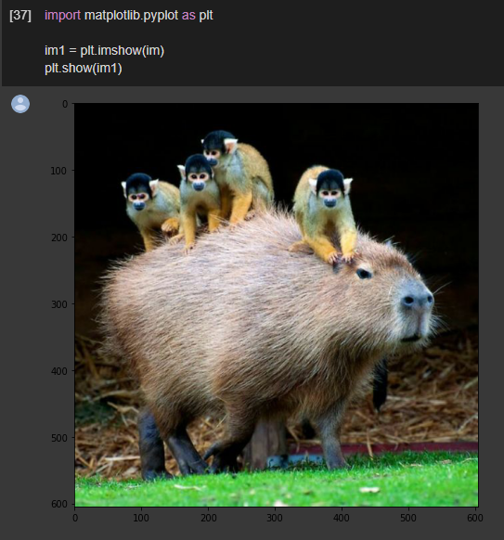

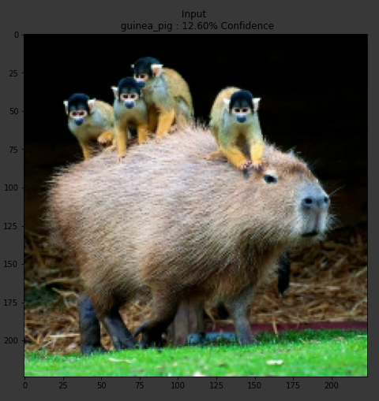

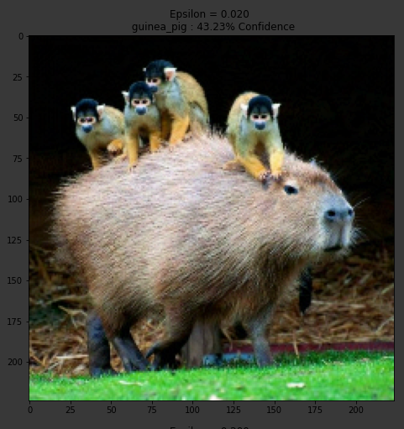

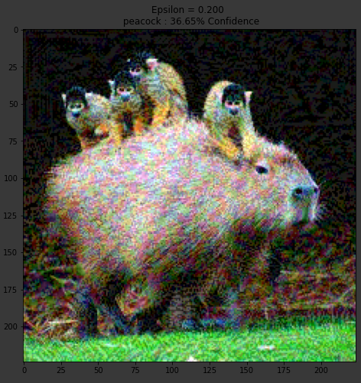

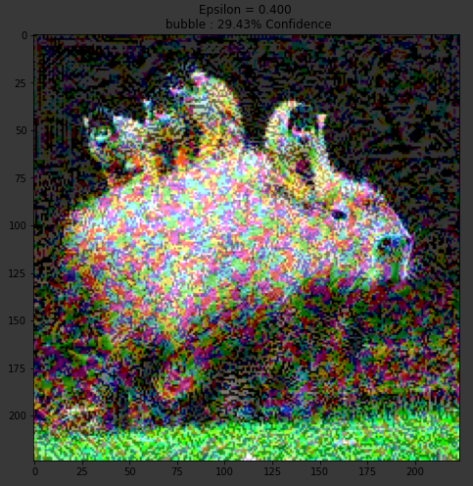

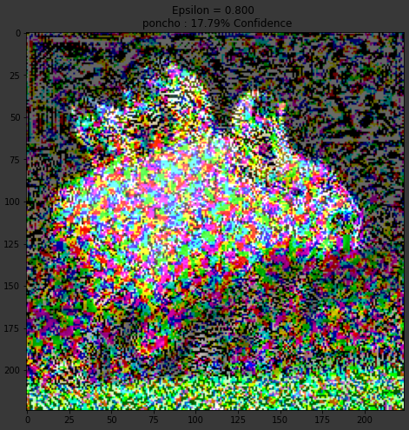

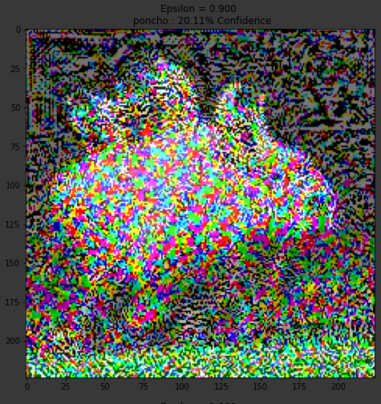

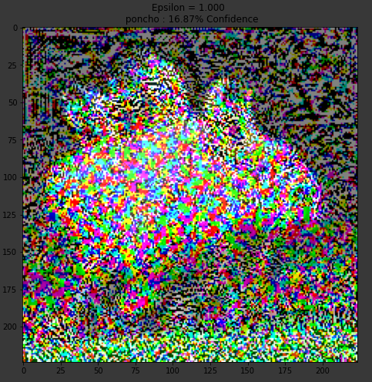

**Q14. Create and fill int the following table with the results from Q13.**

|  |  |  |
| --- | --- | --- |
| Epsilon | Classification Results | Confidence |
| 0 | Guinea_pig | 12.60% |
| 0.02 | Guinea_pig | 43.23% |
| 0.2 | Peacock | 36.65% |
| 0.4 | Bubble | 29.43% |
| 0.8 | Poncho | 17.79% |
| 0.9 | Poncho | 20.11% |
| 1.0 | Poncho | 16.87% |

**Q15. Explain and analyze your results from Q14.**

인풋데이터에 대한 이미지는 guinea_pig 로 분류되엇고 신뢰도는 12.60%이다.

노이즈값 엡실론을 max norm으로부터 계산한 미니멈값으로 차근 차근 높여가본다. E =0.02일때는 adversarial attack을 통한 cost function값을 높여 구분 신뢰도를 매우 높였음을 확인할 수 있으며,

동일하게 guinea_pig로 분류한다. E=0.2일때는 약간의 신뢰도 레벨이 떨어지면서 인풋이미지와 다른 값으로 구분하기 시작한다. 노이즈가 계속 추가되었을 경우 분류하는 라벨의 poncho 이미지를 찾아보니 대충 그렇게 보일 수도 있겟다는 생각이 들었다. E를 지속적으로 추가한 결과, confidence level은 점점 떨어지고 classification도 처음 인풋데이터와 다른값으로 나오게된다. FGSM에서는 e의 값이 높아질수록 결국 decision boundary를 그을 수있지 못하게 되기때문에 신뢰도가 하락하고 classification에서도 인풋데이터와 다른값으로 오분류 되게 된다고 볼 수 있다.

**Q16. Explain why the classifier makes (prediction) mistakes as noise is added.**

network에서 어떤 노이즈를 섞어 높은확률로 다른 class로 인식하게 하는것을 adversarial attack이라고한다. 노이즈가 포함된 최종 이미지의 결과물을 adversaial exmaple 이라고 한다. 이때 노이즈는 육안으로 확인하기에 원본사진과 구분되지 않는 다는 특징있다. 여러 adversrial examples 예제중 하나인 FGSM은 의도적은 perturbations(=noise)을 데이터에 적용함으로써 일부로 오답율을 출력하게 해서 classification결과를 더 명확하게, 정확도를 더 높게하는 알고리즘이다. 즉, 높은차원에서 input 데이터의 노이즈를 추가해서 decision boundary를 명확하게 넘기도록 유도하는 것이 기본 개념이다.

앱실론은 이상 클래시피케이션을 일부러 유도하는 attack에 대한 조정치를 의미하며, 그래디언트 디센트와 달리 가중치는 건드리지않고 cost를 변경하면서 이동한다.

**Q17. In your own words, explain how the FGSM algorithm works.**

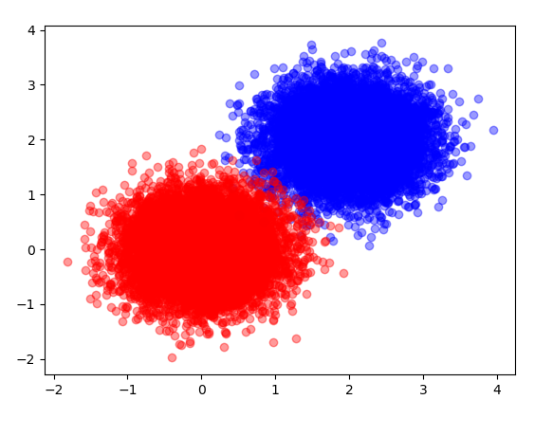

두개의 class 를 분류하는 decision boundary를 만든다고 생각해보자

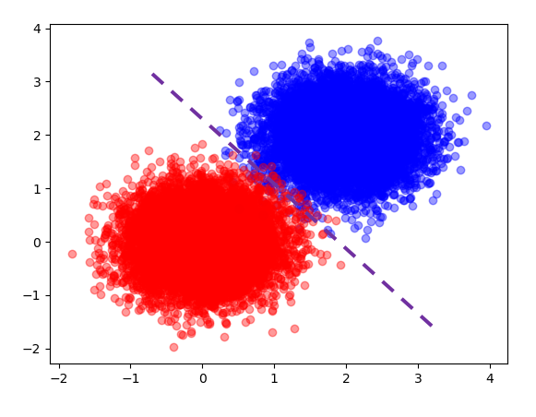

가장 이상적인 결정 경계는 다음과 같을 것이다.

Adversarial example은 머신러닝 알고리즘이 의도적으로 실수하게끔 잘 의도된 예이다.

우리가 결정경계인 보라색선을 움직일 수 없다고할 때, 결정경계선이 어떻게 에러를 발생하게끔 만들 수 있는가? -> 그때 샘플을 이동해서 adversarial sample을 생성할 수 있다. 즉, 의도적으로 noise를 섞어 결정 바운더리를 크게 뛰어넘게끔 (보다 명확한 classification이되도록) 실수를 의도하는 것이다.

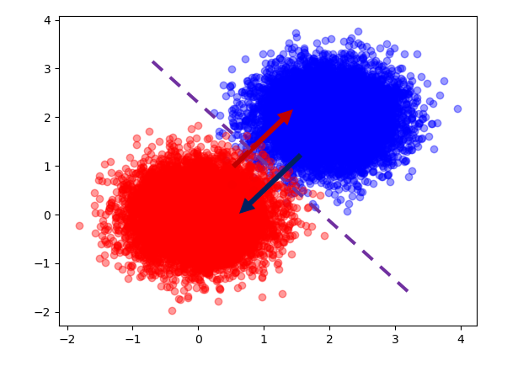

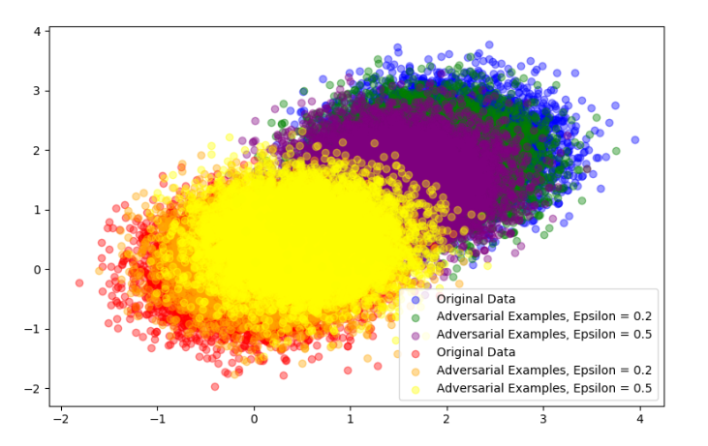

위의 이미지로 엡실론 값의 변화에 따라 adversarial sample간의 이동을 확인할 수 있다. 엡실론은 adversarial attack을 컨트롤한다. 엡실론을 증가시킬 수록 디시전 바운더리는 작동할 수 없음을 확인할수 있다. 위 그림의 로지스틱 회귀모델의 에러는 2.9% -> 7.6%로 증가했다 (엡실론이 증가했을때)

FGSM은 적대적학습(adversarial learning) 즉, 네트워크를 속이는 분류 이미지에 더 안전한 네트워크를 생성하는 것을 기본골자로 한다고 생각한다. 핵심은, FGSM은 경사하강의 비용함수와 같은 방향으로 움직이는 데이터에 (랜덤노이즈가 아닌) 노이즈를 더한다. 노이즈는 엡실론이란 단위로 스케일되며, 이것은 일반적으로 max norm으로부터 제일 작은 숫자로 정제된다.

FGSM의 공식에서 기울기의 중요도보단 방향(+/-)이 더 중요하다.

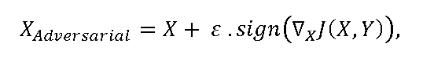

**Q18. Explain how we can improve the performance when predicting adversarial examples (e.g., some ways to improve the classification performance).**

방법1. 정상이미지를 트레이닝셋으로 나눈데이터 학습을 별도 시킨 뒤, 노이즈 데이터를 주어 fine tuning하는 방식으로 진행하면 성능개선이 되지 않을까 생각합니다. 이렇게 학습한다면 predicting이 어려운 데이터를 지속적으로 추가함으로써 강건한 모델을 만들 수 있을 것 같습니다.

방법2. adversarial attack에 대응하는 defence를 입혀 predicting performance를 개선한다.

* 공격에서 생성된 이미지를 추가학습 데이터로 사용
* 입력데이터가 노이즈 추가된 이미지인지 아닌지 판별하는 알고리즘 적용
* Defensive distillation